近年中央政府對於水資源之建設、調度及運用等政策執行概況之探討
二、近年因乾旱實施水源調度及分區供水情形
臺灣地區用水來源主要來自天然降雨並集中於梅雨颱風季節，豐水期（5-10月）與枯水期（11-4月）降雨懸殊(約8比2)，加以地形坡陡流急等，水資源不易蓄存，有關近年因乾旱辦理農田停灌及限制供水等，彙整詳圖2-2-1及表2-2-1，並說明如下：
(一)110年度公告農田停灌範圍係近20年來最大
1.依水利法第19條規定，水源之水量不敷公共給水，並無法另得水源，主管機關得停止、撤銷、限制部分水權或加使用上之限制，致使原用水人受有重大損害時，由主管機關按損害情形核定補償，責由公共給水機構負擔之。91年至110年4月間(共20個年度)，共有9個年度因抗旱辦理農田停灌措施。
2.109年度受氣候變遷影響，近半世紀來首次無颱風侵台，同年6月至110年2月間西部主要水庫集水區降雨量752毫米，較歷年平均降雨量1,778毫米，減少逾1千毫米，110年迄4月底已公告農田停灌範圍達7.4萬公頃，係20年來最大面積。
(二)110年度苗栗、臺中、北彰化等實施供5停2第三階段限水，106萬用水戶受影響，限水天數61天，亦為20年來最長
1.依經濟部「旱災災害防救業務計畫」，旱災災害依水情燈號分為「綠燈」水情提醒、「黃燈」減壓供水、「橙燈」減量供水、「紅燈」分區供水或定點供水。
2.自91至110年度間我國因水情進入紅燈，計有91、104及110年度等3次配合實施分區供水等抗旱措施，並以今(110)年3月因永和山、鯉魚潭及德基等水庫之蓄水率均低於2成，自4月6日起就苗栗、臺中及北彰化地區起實施供5停2第三階段限水措施(嗣於6月6日取消)，限水期間達61天，係20年來最長限水時間。
圖2-2-1：水利署91年至110年2月主要水庫集水區歷年平均降雨量圖
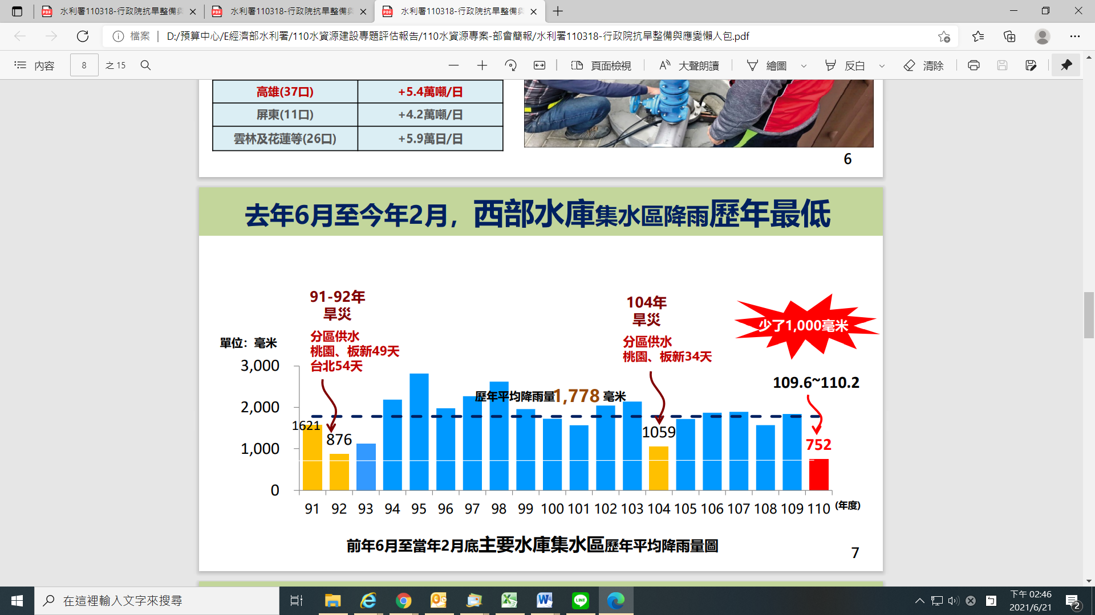

說 明：表列年度雨量前年6月至當年2月底主要水庫集水區歷年平均降雨。

說 明：表列年度雨量前年6月至當年2月底主要水庫集水區歷年平均降雨。
資料來源：110年3月18日行政院院會-水利署「抗旱整備與應變」簡報資料。
表2-2-1 91年至110年4月因水源調度辦理農田停灌及分區供水情形表
單位：萬公頃；萬戶
年度 | 農田停灌 |  | 分區供水情形
年度 | 停灌地區 | 公告面積 | 縣市 | 影響戶數
91 | 桃園、石門、新竹 | 1.9 | 臺北、新北(板新)桃園 | 347
92 | 桃園、新竹 | 2.8 | - | -
93 | 石門、桃園、新竹、苗栗、嘉南 | 6.5 | - | -
95 | 桃園、新竹、苗栗 | 3.1 | - | -
99 | 苗栗、嘉南 | 2.2 | - | -
104 | 桃園、新竹、苗栗、臺中、嘉南 | 4.4 | 新北(板新)、桃園 | 116
107 | 苗栗 | 0.1 | - | -
109 | 桃園、新竹、苗栗 | 1.9 | - | -
110  (迄4月底) | 桃園、石門、新竹、苗栗、臺中、嘉南 | 7.4 | 苗栗、臺中、北彰化 | 106
資料來源：2017農業灌溉白皮書、水利署及農委會提供資料。

